**بسمه تعالی**



**تمرین اول**

**تحلیل پیچیدگی الگوریتم**

**استاد : دکتر آرش شفیعی**

**دستیاران آموزشی**

**سید حسین حسینی**

**محمد رضا مزروعی**

**علیرضا کریمی**

**محمد خرسندی**

**صابر سبزی**

**محمد جعفری**

**عرفان نصری**

**مریم امیر شاه کرمی**

**متین عصب الظهور**

**بردیا جوادی**

**دانشکده مهندسی کامپیوتر زمستان 1402**

1. نشان دهید به ازای هر مقد ار ثابت a و b به طوری که 0 <b رابطه زیر بر قرار است:

(n + a)b = θ(nb)

1. پیچیدگی قطعه کدهای زیر را در **بدترین حالت** به دست آورید .

کد اول)

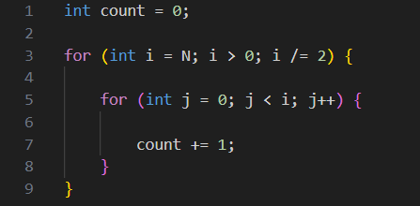

کد دوم)

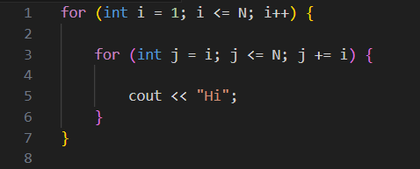

1

1. دو الگوریتم با نام های Alg1 و Alg2 برای مسئله ای با اندازه ورودی n وحود دارد. Alg1 در مدت n2 میکروثانیه و Alg2 در 100nlog(n) میکروثانیه اجرا می شود. Alg1 را یک برنامه نویس می تواند در چهار ساعت پیاده سازی کند و برای کامپایل کردن آن دو دقیقه زمان CPU احتیاج دارد. در مقابل، Alg2 به 15 ساعت وقت جهت پیاده سازی و شش دقیقه زمان CPU نیاز است. اگر به هر برنامه نویس ساعتی 20 دلار پرداخت شود و همچنین زمان استفاده از CPU دقیقه ای 20 دلار ارزش داشته باشد، مشخص کنید که مسئله ای با اندازه ورودی 500 را چندبار باید با Alg2 حل کرد تا هزینه آن قابل توجیه باشد؟
2. توابع زیر را بر اساس پیچیدگی زمانی مرتب کنید.

n! , n2 logn , (logn)2 , log logn , 4logn , n2n , 22 , (logn)logn

1. کامپیوتری در واحد زمان مسئله ای به اندازه 16 را که الگوریتم آن از مرتبه n * 2n است حل می کند، اگر سرعت کامپیوتری 131072 برابر شود، این کامپیوتر همان مسئله را با چه اندازه ای در واحد زمان حل می کند؟

2

1. به ازای هر کدام از زوج توابع f(n) و g(n) با توضیح مختصری نشان دهید که آیا توابع f(n) از O و امگا و θ تابع g(n) هست یا خیر ؟ (فرض کنید که c یک عدد ثابت و بزرگتر از 1 هست)

|  |  |  |  |  |
| --- | --- | --- | --- | --- |
| θ | **امگا** | **O** | **g(n)** | **f(n)** |
|  |  |  | 2n | 2n/2 |
|  |  |  | log nn | log n! |
|  |  |  | 2n - 2 | 2n |
|  |  |  | 3n | n2 * 2n |
|  |  |  | 4log n | (log n)log n |
|  |  |  | nc | cn |
|  |  |  | (log n)! | nc |

1. پیچیدگی زمانی الگوریتم زیر را محاسبه کنید.

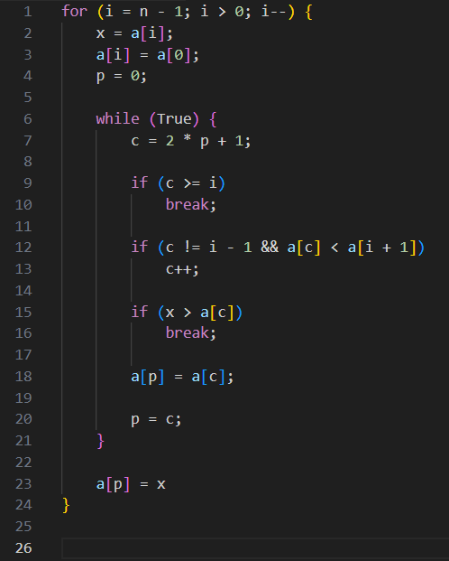

موفق باشید

3